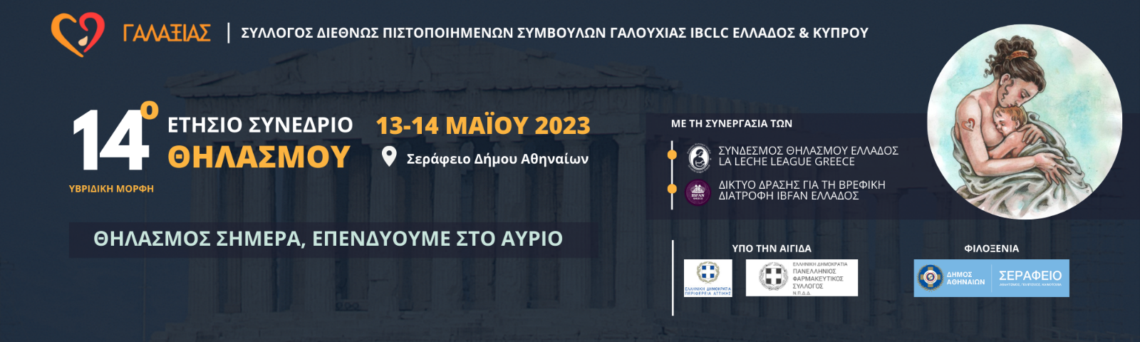

14ο ΕΤΗΣΙΟ ΣΥΝΕΔΡΙΟ ΘΗΛΑΣΜΟΥ – ΑΘΗΝΑ 2023
Ο Σύλλογος Διεθνώς Πιστοποιημένων Συμβούλων Γαλουχίας IBCLC Ελλάδος & Κύπρου «ΓΑΛΑΞΙΑΣ», θα πραγματοποιήσει το 14ο Ετήσιο Συνέδριο Θηλασμού (σε Υβριδική Μορφή) με τίτλο «Θηλασμός Σήμερα, Επενδύουμε στο Αύριο» στις 13 και 14 Μαΐου του 2023, στον φιλόξενο χώρο του Σεράφειου Κέντρου του Δήμου Αθηναίων, με τη συνεργασία του Συνδέσμου Θηλασμού Ελλάδος-Lα Leche League Greece και του Δικτύου Δράσης για τη Βρεφική Διατροφή, IBFAN Ελλάδας, υπό την αιγίδα της Περιφέρειας Αττικής και του Πανελλήνιου Φαρμακευτικού Συλλόγου.
Στο συνέδριο συμμετέχουν 3 καταξιωμένοι επιστήμονες από το εξωτερικό και 11 διακεκριμένοι Έλληνες ειδικοί που με τις ομιλίες τους στοχεύουν στο να καλύψουν ένα μεγάλο φάσμα τεκμηριωμένης γνώσης, σύμφωνα με τα πιο πρόσφατα δεδομένα της επιστημονικής κοινότητας.
Θα ενημερωθούμε για:
✅ τις Τράπεζες Μητρικού Γάλακτος,
✅ τη συμβολή στην επιτυχία του θηλασμού τεχνικών όπως η οστεοπαθητική,
✅ την αλήθεια για την υπογλυκαιμία του νεογνού,
✅ τον ρόλο του θηλασμού στην προστασία από τον διαβήτη.
Θα μάθουμε ό,τι πιο πρόσφατο για:
✅ την αξία του μικροβιώματος όπως αυτό διαμορφώνεται με τον θηλασμό,
✅ τη σημασία του μη παρεμβατικού τοκετού στην Ελλάδα,
✅ τι είναι και πώς προκαλείται το πένθος θηλασμού.
Θα πληροφορηθούμε σχετικά με:
✅ την στήριξη γονέα προς γονέα μέσα από τις δράσεις του Συνδέσμου Θηλασμού Ελλάδος-La Leche League Greece,
✅ τη σημασία του Κώδικα Εμπορίας Υποκατάστατων Μητρικού Γάλακτος,
✅ τη σχέση που έχουν οι φαρμακοποιοί με τον θηλασμό,
✅ ό,τι νεότερο στην πιστοποίηση IBCLC.
Παράλληλα με το ταξίδι γνώσης για τον θηλασμό, δίνουμε τη δυνατότητα σε όποιον/α ενδιαφέρεται να παρακολουθήσει:
✅ σεμινάρια πρώτων βοηθειών
✅ σεμινάρια δεξιοτήτων επικοινωνίας
Το συνέδριο χρονικά συμπίπτει με τη γιορτή της μητέρας, την οποία θα φροντίσουμε να τιμήσουμε με δράσεις μας.
Σας προσκαλούμε σε ένα διήμερο γεμάτο εμπειρίες που θα μας φέρει ακόμα πιο κοντά στον θηλασμό, ο οποίος αποτελεί την καλύτερη παρακαταθήκη για ένα υγιές μέλλον για όλους.
Επισκεφτείτε την ιστοσελίδα του 14^{ου} Ετήσιου Συνεδρίου Θηλασμού: https://thilasmosibclc-athens.gr/
Δείτε το Πρόγραμμα Ομιλιών: https://thilasmosibclc-athens.gr/programma/
Πραγματοποιήστε την Εγγραφή σας: https://thilasmosibclc-athens.gr/epiloges-engrafon/
Γνωρίστε τους Ομιλητές του Συνεδρίου: https://thilasmosibclc-athens.gr/omilites-proedreia/
Επισκεφτείτε την Εκδήλωση στο Facebook: https://fb.me/e/2zcQhXaPj
Πληροφορίες για τις δράσεις της Γιορτής της Μητέρας: https://thilasmosibclc-athens.gr/plirofories/#draseis

Τέλος θα θέλαμε να μοιραστούμε μαζί σας λίγα λόγια για τα Σωματεία που εκπροσωπούμε για τη διαβεβαίωσή του κοινωνικού, υποστηρικτικού και ενημερωτικού χαρακτήρα της διοργάνωσής μας.
Ο Σύλλογος «ΓΑΛΑΞΙΑΣ» ιδρύθηκε το 2007 και από τότε έχει ασχοληθεί με την διοργάνωση ετησίων ημερίδων, την μετάφραση έντυπου υλικού και δίνει το παρών σε εκδηλώσεις για την προαγωγή του μητρικού θηλασμού στην Ελλάδα και το εξωτερικό. Οι Διεθνώς Πιστοποιημένοι Σύμβουλοι Γαλουχίας IBCLC έχουν τις ειδικές γνώσεις, την άριστη δεξιοτεχνία και ορθή επαγγελματική στάση ώστε να παρέχουν ποιοτική, θεωρητική και πρακτική βοήθεια, συμπαράσταση και υποστήριξη στα μωρά και στις μητέρες, για να καταφέρουν να θηλάσουν. Δουλεύουν για την πρόληψη και την επίλυση των προβλημάτων Μητρικού Θηλασμού. Ενθαρρύνουν και υποστηρίζουν την πρωτοβουλία των γονέων και την συμμετοχή τους στις αποφάσεις που αφορούν το παιδί τους πριν και μετά την γέννησή του. Γενικότερα ενθαρρύνουν ένα κοινωνικό περιβάλλον που υποστηρίζει τις θηλάζουσες οικογένειες. (https://galaxiasibclc.gr/ )
Ο Σύνδεσμος Θηλασμού Ελλάδος - La Leche League Greece (www.lllgreece.org), ιδρύθηκε από μητέρες το 1979 και εκπροσωπεί στην Ελλάδα τον Διεθνή Σύνδεσμο Θηλασμού (τη La Leche League International, www.llli.org), μια ανεξάρτητη μη κερδοσκοπική οργάνωση που προσφέρει πληροφόρηση, ενθάρρυνση και υποστήριξη στις μητέρες που θέλουν να θηλάσουν τα παιδιά τους. Η La Leche League International (LLLI) είναι η παλαιότερη και μεγαλύτερη οργάνωση θηλασμού στον κόσμο (διαθέτει ομάδες σε περισσότερες από 70 χώρες). Θεωρείται παγκόσμια αυθεντία σε θέματα θηλασμού και μ’ αυτό το κύρος συμβουλεύει από το 1979 τον ΟΗΕ σε θέματα θηλασμού και συνεχίζει να εργάζεται προς αυτήν την κατεύθυνση και με άλλους διεθνείς φορείς. Ως Σωματείο είναι εγγεγραμμένο στο Εθνικό Μητρώο Φορέων Παροχής Κοινωνικής Φροντίδας του Υπουργείου Υγείας και Κοινωνικών Ασφαλίσεων.
Το Δίκτυο Δράσης για τη Βρεφική Διατροφή, IBFAN Ελλάδας (https://ibfan.gr) υπερασπίζεται το δικαίωμα των βρεφών και των μικρών παιδιών να θηλάζουν, όπως και το δικαίωμα των γονιών να λαμβάνουν πληροφορίες σχετικά με την βρεφική διατροφή οι οποίες θα είναι σύμφωνες με την επιστημονική γνώση και ανεξάρτητες από κερδοσκοπικούς σκοπούς.
Θα είναι μεγάλη μας χαρά να είστε μαζί μας στο Σεράφειο Κέντρο του Δήμου Αθηναίων ή Διαδικτυακά!

Η Οργανωτική Επιτροπή,
Ζουμπουρλή Κατερίνα, Διατροφολόγος, IBCLC
Καλπογιάννη Βάσσια, Φαρμακοποιός, IBCLC, Πιστοποιημένη Εκπαιδεύτρια Βρεφικού Μασάζ, Attached at The Heart Parent Educator, Εθελόντρια Σύμβουλος Θηλασμού La Leche League
Κωνσταντάτου Ουρανία, Εκπ. Μαία, IBCLC, Εθελόντρια Σύμβουλος Θηλασμού La Leche League, Αντιπρόεδρος IBFAN Greece

